**Atividade de Biologia – 3 anos – Celenterados**

As atividades devem ser respondidas com suas palavras, e as cópias não serão aceitas. Cuidado também com cópias entre os colegas.

1. Quais são as formas do corpo dos celenterados?
2. Qual estrutura específica dá nome ao grupo? Qual a importância dessa estrutura para os celenterados? Explique o funcionamento dessa estrutura.
3. Identifique as estruturas que evoluíram entre os poríferos e celenterados.
4. Explique de que modo ocorre a digestão nesse grupo.
5. O que é a estrobilização?
6. Como ocorre a metagênese?
7. Explique com suas palavras o que compreendeu do ciclo reprodutivo dos celenterados. Destacando quando ocorre o período assexuado e o período sexuado. Utilize a figura abaixo.

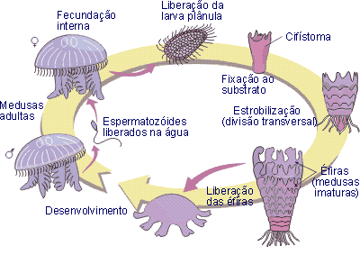

Bom trabalho!!!

1.

As formas de corpo são de pólipos que estão fixas ao substrato e medusa que apresentam uma parte superior parecida com uma concha e se move livremente

2.

A estrutura que dá nome aos celenterados é a sua cavidade gástrica permeada pelo tecido chamado de mesogléia. Está é a cavidade onde o animal ingere o seu alimento e o digere. Também há outra estrutura que dá o nome aos cnidários, a célula especial desse grupo os cnidocitos que possuem uma substância urticante

3.

Os dois possuem uma cavidade oca interna onde o alimento é ingerido

4.

O alimento é capturado pelos tentáculos, revestidos com os cnidocitos, que vão imobilizar a presa e começar o processo digestivo. Após capturado, o alimento é inserido na abertura chamada boca onde entra na cavidade gástrica onde o alimento sofre dois tipos de digestão uma intracelular e outra extracelular. A extracelular é através de enzimas que degradam o alimento, subsequentemente, o alimento é absorvido pela mesogleia que continua sua digestão. O que não é aproveitado é expelido pela boca

5.

A estrobilização é a reprodução assexuada dos cnidários onde um póliopo de divide separando-se da estrutura principal dando origem a uma medusa.

6.

A metagênese ocorre no processo de reprodução dos condrócitos eles iniciam o processo na forma de medusa onde realizam a reprodução sexuada, dando origem a um pólipo. Este por sua vez cresce e assexuadamente dá origens as medusas

7.

O processo se inicia na forma de medusas geralmente estas andam em cardumes onde aleatoriamente lançam seus gametas na água, a fim de que encontrem outros. Se realizado com sucesso os dois gametas dão origem a uma larva livre e nadante chamada de planula que nada até encontrar um local favorável para se estabelecer.

Ao se estabelecer se desenvolve até formar um pólipo que eventualmente se reproduzira assexuadamente, onde ocorre a divisão do pólipo transversalmente dando origem a uma nova medusa

8